**FORMATO CONDICIONAL**

**¿Qué es el formato condicional y como se aplica?**

**El formato condicional** proporciona indicaciones visuales para ayudar a comprender los datos rápidamente. Nos permite aplicar de manera selectiva un formato a las celdas de acuerdo a su contenido. Este formato se aplicará de manera automática sobre la celda después de evaluar el cumplimiento de la regla de formato condicional.

Cuando se tiene demasiados datos, puede ser difícil ver las tendencias que los datos representan, por lo que el formato condicional es una excelente herramienta para que puedas entender mejor la información desde la tabla. Al aplicar el formato condicional en una hoja de cálculo verás algo como:

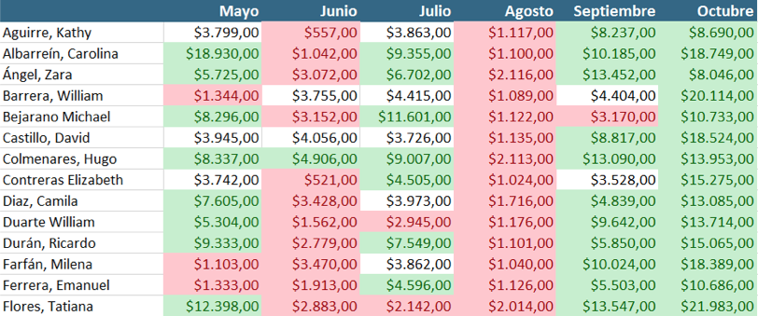

Te permite añadir automáticamente algún color o icono a las celdas, dependiendo del valor. Por ejemplo, en la hoja de cálculo que te mostramos anteriormente establecimos que si una cifra es mayor de 4,000 la celda se tornará de color verde, y si es menor de 3,500, de color rojo.

Razón para utilizar el formato condicional

Siempre tienes la opción de aplicar manualmente un formato a cada una de las celdas que cumplen con una condición, pero eso se puede convertir en un proceso largo y repetitivo, especialmente si tienes una tabla de datos muy grande y que cambia frecuentemente. Es por eso que el formato condicional puede hacer más fácil la tarea de cambiar automáticamente el formato de la celda que cumple con ciertos criterios. Cada vez que cambiemos el valor de una celda, Excel volverá a hacer la evaluación de la regla para saber si debe seguir aplicando el formato.

Al igual que las funciones condicionales los formatos condicionales operan a nivel lógico y en consecuencia actúan cuando una evaluación tiene como resultado “VERDADERO”.

**Cómo aplicar el formato condicional**

1. Seleccione el rango en el que necesita aplicar el formato condicional
2. En la pestaña **Inicio**, haga clic en **Formato condicional**, se despliega el menú de opciones que muestra los tipos de formatos condicional que se pueden aplicar al rango de datos seleccionado.

**Tipos de Formato condicional**

En Excel existen 5 tipos de reglas de formato integradas que podemos utilizar en distintos casos:

1. Highlight cells Rules: Resaltar reglas de celdas
   * Aplicar formato a las celdas que contienen datos dentro de un rango numérico específico, contienen texto específico o contienen valores duplicados
2. Top/bottom Rules: Reglas superiores e inferiores
   * Aplicar formato a las celdas que contienen los valores más altos o más bajos en un rango
3. Data bars : Barras de datos
   * Rellene una parte de cada celda correspondiente a la relación de los datos de la celda con el resto de los datos en el rango seleccionado.
4. Color scales : Escalas de color
   * Rellene cada celda con un punto de color de un degradado de dos o tres colores que corresponda a la relación de los datos de la celda con la resto de los datos en el rango seleccionado.
5. Icon sets : Conjunto de iconos
   * Inserte un icono de un conjunto seleccionado que corresponda a la relación de los datos de la celda con el resto de los datos en el rango seleccionado.

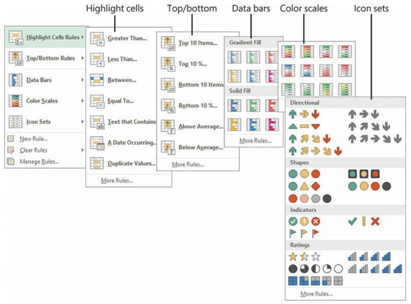

**Formas para implementar el Formato condicional**

**Resaltar reglas de celda**

Como puedes ver en la siguiente imagen hay un montón de reglas de formato condicional que te ayudarán a resaltar ciertos valores de tus datos. Simplemente selecciona el rango donde están las celdas que quieres destacar y elige el tipo de formato condicional que quieras:

* **Es mayor que…**: Resalta las celdas que son mayores a un determinado valor.
* **Es menor que…**: Resalta las celdas que son menores a un determinado valor.
* **Entre…**: Resalta las celdas que se encuentran entre dos valores.
* **Es igual a…**: Resalta las celdas que son iguales a un cierto valor o texto.
* **Texto que contiene…**: Resalta las celdas que contienen un determinado valor o conjunto de caracteres.
* **Una fecha…**: Resalta las celdas cuya fecha coincide con la fecha dada.
* **Duplicar valores…**: Resalta aquellas celdas que contengan valores duplicados del total de las celdas seleccionadas.

De cada uno de estos modos de formato condicional podrás seleccionar el formato (color de fuente, fondo de celda, tipo de letra, bordes…) que prefieras para resaltar las celdas.

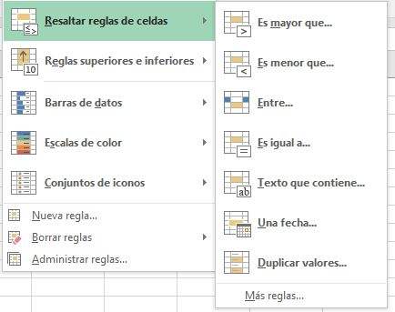

**Ejemplo: Resaltar valores duplicados con color**

Siga los pasos a continuación para resaltar elementos duplicados en una columna de datos:

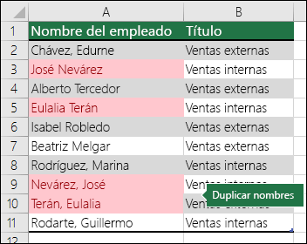

1. Seleccione el rango en el que necesita dar formato a valores duplicados con un color, como en el ejemplo Nombre del empleado.
2. En la pestaña **Inicio**, haga clic en **Formato condicional** > **Resaltar reglas de celdas** > **Valores duplicados**.

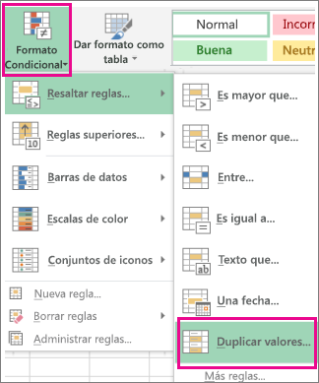

1. Seleccione un formato de la lista desplegable de opciones y, después, haga clic en **Aceptar**.

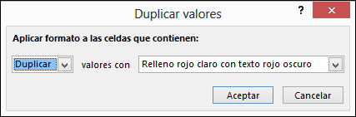

En el rango se mostrará el formato que resalta elementos duplicados en el color que ha elegido.**Reglas superiores e inferiores**

En la siguiente imagen puedes ver todos los tipos de formato condicionales que te permitirán marcar automáticamente aquellas celdas que cumplan con determinadas circunstancias:

* **10 superiores…**: Permite resaltar los 10 valores mayores de un conjunto de celdas. Dicho número se puede variar para poder resaltar los tres mayores o cualquier otro valor.
* 1**0% de valore superiores…**: Esta regla remarca los valores que pertenecen al 10% de los mayores valores del rango.
* **10 inferiores…**: Permite marcar los valores inferiores. Puedes modificar el número de valores que quieres que se marquen.
* **10% de valores inferiores…**: Permite marcar el 10% de los menores valores de un rango.
* **Por encima del promedio…**: Determina los valores que están por encima de la media del conjunto de los valores.
* **Por debajo del promedio…**: Determina los valores que están por debajo de la media de un conjunto de valores.

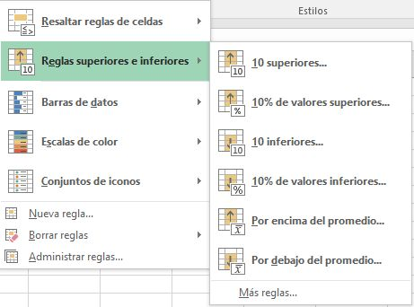

**Ejemplo: Resaltar los 10 elementos superiores de un rango**

Con la opción **10 elementos superiores** podrá identificar rápidamente los mejores resultados de un rango (por ejemplo, los mejores 10 clientes de una lista según una clasificación). De forma similar, también puede seleccionar las opciones **10 elementos inferiores, 10 % superiores o inferiores**, o **Por encima o debajo de la media**. Después de especificar una regla, puede cambiar el valor de los 10 elementos superiores a cualquier valor que necesite.

Siga los pasos a continuación para descubrir cómo resaltar los 10 elementos superiores del rendimiento de los ingresos.

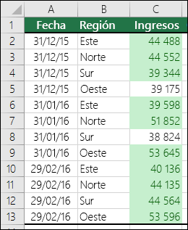

1. Seleccione el rango donde quiera aplicar el formato. En la ilustración anterior, hemos seleccionado la columna **Ingresos**.
2. En la pestaña **Inicio**, haga clic en **Formato condicional** > **Reglas superiores e inferiores** > **10 elementos superiores**.

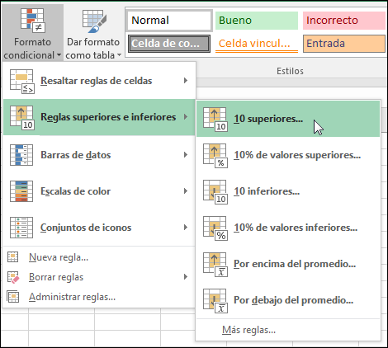

1. Después, puede ajustar el número de opciones que quiera hacia arriba o hacia abajo, así como el color de relleno. haga clic en **Aceptar**.

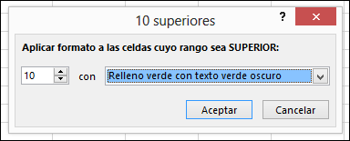

**Barras de datos**

Este formato condicional te permite crear un pequeño gráfico en el que, por cada valor, se muestra una barra horizontal dentro de cada celda cuya longitud es proporcional al valor de la celda. Esta proporción es relativa al mayor valor del conjunto de celdas seleccionadas.

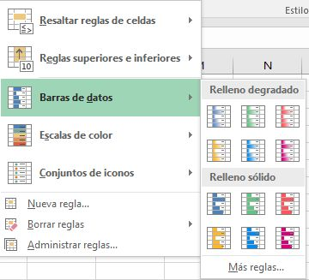

**Ejemplo: Mostrar varianza con barra de datos**

Al usar el formato condicional para mostrar las barras de datos, Excel dibuja una barra en cada celda, cuya longitud se corresponde con el valor de la celda en relación con el resto de las celdas del rango seleccionado.

Siga los pasos a continuación para conocer un ejemplo paso a paso.

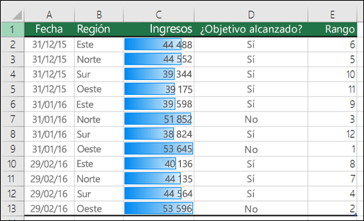

1. Seleccione el rango donde quiera aplicar formato. En la ilustración anterior, hemos seleccionado la columna **Ingresos**.
2. En la pestaña **Inicio**, haga clic en **Formato condicional** > **Barras de datos**. A continuación, seleccione el estilo **Degradado** o **Relleno sólido**, según prefiera.

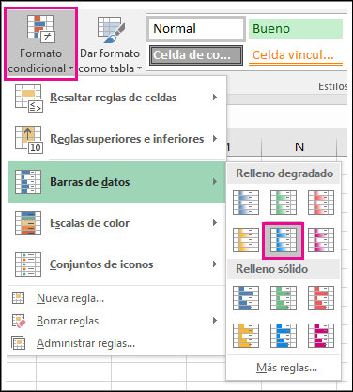

**Escalas de color**

Las escalas de color te permiten marcar en diferentes colores las celdas seleccionadas. Las celdas se colorearán en los colores elegidos dependiendo de si son mayores o menores que un determinado valor. Estos valores que marcan los umbrales de color pueden modificarse donde pone «Más reglas…»

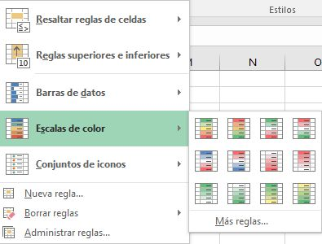

**Ejemplo: Mostrar varianza con escala de colores**

Si usa escalas de colores, puede resaltar valores para mostrar un rango y comparar los máximos y mínimos (en este caso, de enero a junio).

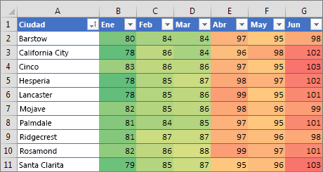

Siga estos pasos:

1. Seleccione el rango que contenga los valores a los que quiera aplicar formato.
2. En la pestaña **Inicio**, haga clic en **Formato condicional** > **Escalas de colores**. A continuación, seleccione la escala que prefiera. En este caso, usamos la **Escala de colores rojo-amarillo-verde**.

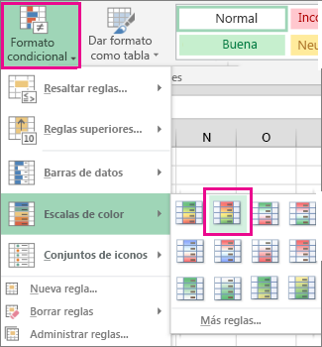

**Conjuntos de iconos**

El formato condicional del tipo conjunto de iconos te permite marcar aquellas celdas que has seleccionado con los iconos que más te gusten dependiendo de los valores relativos del conjunto de datos que tengamos.

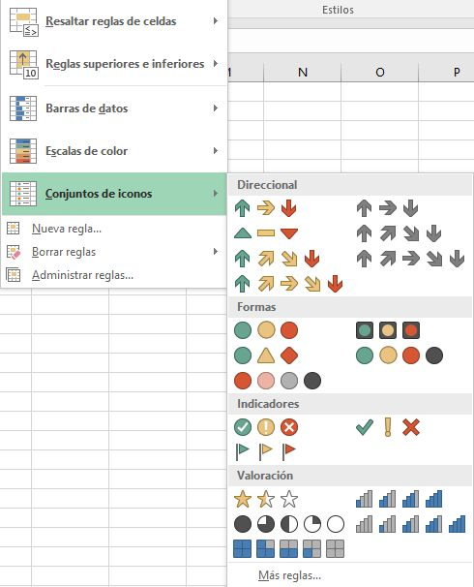

Estos valores intermedios se pueden modificar haciendo clic al final de las opciones del Conjunto de iconos donde pone «Más reglas…». La pantalla que aparecerá será: Donde podremos editar la regla de formato condicional para poder adecuarla a lo que la necesitemos.

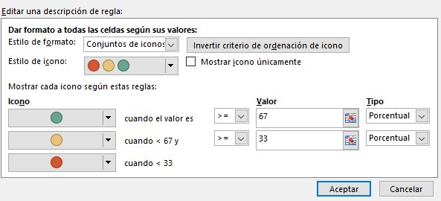

**Ejemplo: Resaltar valores positivos, neutros y negativos con conjunto de íconos.**

Use un conjunto de iconos para indicar de forma visual dónde se encuentran los valores en determinados rangos de una escala de números o porcentajes. En esta sección, comparamos el rendimiento regional de un estándar con iconos de:

positivo Icono de positivo de formato condicional , neutro Icono de neutro de formato condicional y negativo Icono de negativo de formato condicional .

Siga los pasos que se indican a continuación para saber cómo hacerlo.

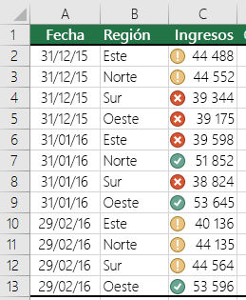

1. Seleccione el rango donde quiera aplicar el formato.
2. En la pestaña **Inicio**, haga clic **en Formato condicional** > **Conjuntos de iconos**. A continuación, seleccione el estilo del conjunto de iconos que prefiera.

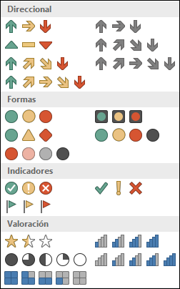

1. Excel intentará interpretar los datos y aplicará el formato en consecuencia. Si quiere cambiarlo, vaya a la pestaña **Inicio** y haga clic **en Formato condicional** > **Administrar reglas**. A continuación, seleccione **Regla de conjunto de iconos** > **Editar regla**. Después, ajuste la sección “**Mostrar cada icono según estas reglas**”. En este caso, configuramos la regla para que cualquier valor superior a 45 000 sea positivo, cualquier valor entre 40 000 y 45 000 sea neutro, y cualquier valor inferior a 40 000 sea negativo.

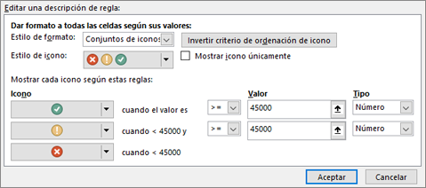

**Fórmulas de formato condicional**

El formato condicional resalta rápidamente información importante en una hoja de cálculo. Sin embargo, a veces las reglas de formato integradas no van lo bastante lejos. La adición de su propia fórmula a una regla de formato condicional le ayuda a agilizar acciones que las reglas integradas no pueden realizar.

Crear reglas de formato condicional con fórmula

Por ejemplo, supongamos que un consultorio médico desea realizar un seguimiento de los cumpleaños de sus pacientes para ver cuáles son los próximos y marcar los que recibieron una felicitación de cumpleaños del consultorio.

En esta hoja de cálculo, vemos la información que deseamos usando formato condicional, controlada por dos reglas en las que cada una de ellas contiene una fórmula. La primera regla, en la columna A, aplica formato a futuros cumpleaños y la regla de la columna C aplica formato a celdas tan pronto como se introduce “Y”, indicando que se ha enviado la tarjeta de cumpleaños.

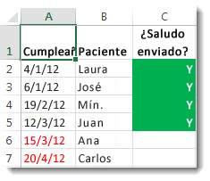

**Para crear la primera regla:**

1. Seleccione de la celda A2 a la A7. Realice esta acción arrastrando desde A2 a A7.
2. A continuación, haga clic en **Inicio** > **Formato condicional** > **Nueva regla**.
3. En el cuadro de diálogo **Nueva regla de formato**, haga clic en **Utilizar una fórmula para determinar en qué celdas desea aplicar el formato**.
4. En **Dar formato a los valores donde esta fórmula sea verdadera**, escriba la fórmula: **=A2>HOY()**

La fórmula usa la función HOY para ver si las fechas de la columna A son posteriores a hoy (en el futuro). De ser así, se aplica formato a las celdas.

1. Haga clic en **Formato**.
2. En el cuadro **Color**, seleccione **Rojo**. En el cuadro **Estilo de fuente**, seleccione **Negrita**.
3. Haga clic en **Aceptar** hasta que se cierren los cuadros de diálogo.

El formato se aplica a la columna A.

**Para crear la segunda regla:**

1. Seleccione las celdas de la C2 a la C7.
2. Repita los pasos 2 a 4 anteriores e introduzca esta fórmula: =**C2="Y"**

La fórmula prueba para ver si las celdas de la columna C contienen “Y” (las comillas alrededor de Y indican a Excel que es texto). De ser así, se aplica formato a las celdas.

1. En el cuadro **Color**, seleccione **Blanco**. En el cuadro **Estilo de fuente**, seleccione **Negrita**.
2. Haga clic en la pestaña **Relleno** y seleccione **Verde**.

El formato se aplica a la columna C.

**Quitar formato condicional**

Si tiene formato condicional aplicado en una hoja de cálculo y quiere quitarlo, siga estos pasos.

Para una hoja de cálculo completa

1. En la pestaña **Inicio**, haga clic en **Formato condicional** > **Borrar reglas** > **Borrar reglas de toda la hoja.**

En un rango de celdas

1. Seleccione las celdas que contiene el formato condicional.
2. Haga clic en el botón **Lente de análisis rápido** que aparece en la parte inferior derecha de los datos seleccionados.

Notas: Lente de análisis rápido no se mostrará en los casos siguientes:

* + Todas las celdas del rango seleccionado están vacías.
  + En la celda superior izquierda del rango seleccionado solo hay una entrada y todas las demás celdas del rango están vacías.

1. Haga clic en **Borrar formato**.

